

Le poireau : culture, plantation et récolte

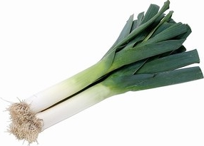
Le poireau est une espèce de plante herbacée bisannuelle largement cultivée comme plante potagère pour ses feuilles consommées comme légumes.
Il appartient à la famille des Amaryllidacées (précédemment famille des Liliacées puis des Alliacées).
Type de plante
Nom botanique : Allium porrum.
Noms communs : poireau, porreau, poirée, poirette, asperge du pauvre.
Famille : Liliacées.
Cycle : plante vivace par son bulbe, mais cultivée telle une annuelle.
Description
Longues feuilles engainantes, opposées, plates, vert sombre ou vert jaunâtre, plus ou moins larges. La base des feuilles forme une tige appelée « fût » dont la partie enterrée est blanche et la plus appréciée. Les fleurs, blanc verdâtre, apparaissent en ombelle au sommet d'une tige florale dressée, au cours de la deuxième année.

Les différentes variétés
Quelque soit la variété choisie, il conserve ses bienfaits et vertus pour la santé.
Des variétés de poireaux très intéressantes :
- Bleu de Solaise : Très rustique, semis février-mai, récolte hiver.
- Electra : se congèle bien, semis mars-avril, récolte été-automne.
- Gros long d’été : sensible au froid, semis printemps-été, récolte été.
- Jaune gros du Poitou : productif et frileux, semis janvier-mars, récolte dès juillet.
- Monstrueux de Carentan : le plus savoureux, semis février-mai, récolte été-hiver.
- Monstrueux d’Elbeuf : le plus gros, semis dès février, récolte été-automne.
- Très long d’hiver de Paris : très résistant au froid, convient donc bien aux cultures d’hiver.
- Arial : long fût, feuillage vert foncé, pour l’été et l’automne.
- Malabare : très précoce, donne de gros fruits, se récolte de juillet à octobre.
- Maxim : précoce, aux fûts de 30 cm, à récolter en été et en automne.
- De Saint-Victor : à fût court (15 cm) mais gros, résiste aux grands froids.
- Armor : pour toutes les régions, à long fût, récolte automne et hiver.
Presque toutes ces variétés, résistent très bien au froid et vous permettront d’en récolter tout l’hiver.

Culture et entretien du poireau
- Sol : drainé, humifère sans être imperméable
- Exposition : ensoleillée
- Semis : de février à mai, puis en août
- Repiquage : 3 mois après le semis
- Plantation : Mai – Juillet
- Récolte : 5 mois après le semis. (Août - Mars)
Culture précoce
- En février, semer clair sur couche chaude. Tracer un sillon et disposer les semences recouvertes de 5 mm de terreau et plomber. Jusqu’à la levée, maintenir le sol frais. Quand les plantules apparaissent, aérer le châssis. Si besoin, éclaircir environ un mois après les semis.
- Courant avril, laisser les poireaux se ressuyer et repiquer les plants de la grosseur d’un crayon, en lignes distantes de 30 cm et profondes de 5 cm environ. Disposer les plants tous les 10 cm environ.
- Après la plantation, butter les poireaux, biner et sarcler pour limiter la pousse des mauvaises herbes.
- Arroser par temps sec. Gare aux arrosages excessifs, responsables des maladies !
- Pailler le sol en été et en fin d’automne pour poursuivre les récoltes.
- De mai à juillet, récolter les premiers poireaux d’été.
Cultures ordinaires
En mars, semer en pépinière ou en place en avril-mai et repiquer 3 mois après. Les récoltes courent d’août à décembre et de décembre à avril.
Culture tardive pour obtenir des poireaux primeurs
À la fin août, semer en place ou en pépinière, repiquer en novembre pour une récolte d’avril à juin.
L’habillage des plants
C’est raccourcir au sécateur les feuilles d’un côté, et les racines de l’autre.

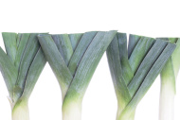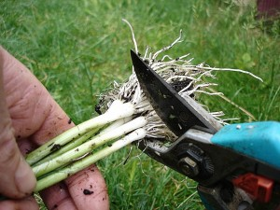
A quoi sert l’habillage ?
- Réduire les racines va provoquer la naissance de nombreuses autres radicelles qui vont aider le plant à s’enraciner.
- Diminuer la longueur des feuilles a pour effet que le plant va évaporer moins d’eau, donc le plant ne risquera pas de se dessécher.
- Un plant plus court est plus facile à manipuler et à positionner correctement dans son trou de plantation.
Le buttage des poireaux
Pour favoriser le blanchiment des poireaux, il est important de butter régulièrement le pied. Etape importante de la culture car c’est la partie sous terre qui donnera le blanc des poireaux.
- Le buttage consiste à ramener la terre au pied du poireau afin de créer une légère butte.
- La partie sous terre reste blanche, donc plus elle sera enterrée et plus cette partie sera importante.

Arrosage des poireaux
Le poireau n’a besoin d’eau qu’en cas de sécheresse prolongée ou de fortes chaleurs. Il faut donc éviter de trop arroser.
- Une humidité normale convient en eau aux poireaux.
- Pailler le pied des poireaux pour conserver l’humidité.
- Un paillis à base de paille, de chanvre ou de lin est idéal.
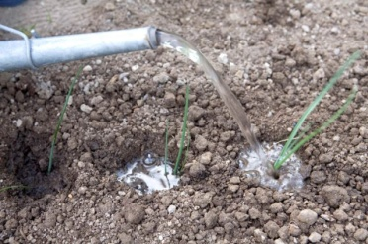
Récolter le poireau
Vous pouvez récolter au fur et à mesure. Les poireaux se mangent même petits. Ceux d'hiver peuvent rester en terre jusqu'au printemps suivant.
Si le sol est gelé, vous pouvez versez de l'eau chaude avant la récolte. Les poireaux seront plus faciles à arracher.
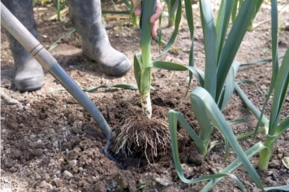

Rotation des cultures
- Avant les poireaux fèves, poirées, laitues à couper… Légumes-fleurs ou légumes-feuilles peu gourmands.
- Après les poireaux : Carottes, radis, navets, coriandre, aneth…Légumes-racines ou plantes condimentaires peu gourmandes.
Cultures associées
Bénéfiques : Les carottes, le céleri, le fraisier, l’oignon, la tomate, la laitue, la mâche et l’asperge.
Nuisibles : Les haricots, la blette, le chou et les pois.
Parasites, maladies et traitements
  - La rouille sévit lors des automnes pluvieux. Attention aux excès d’engrais azoté et aux plantations trop serrées où l’air circule mal.
  - Le mildiou peut s’installer lors d’un hiver doux et humide, le feuillage blanchit avant de se dessécher et forme des taches jaunes, allongées sur les jeunes feuilles. Ce champignon peut rester plusieurs années dans le sol. En prévention, pulvériser une décoction de prêle ou de la bouillie bordelaise.
  - La mouche de l’oignon peut également s’attaquer aux poireaux, elle pond l’été et par temps humide. Seul l’arrachage est efficace. En prévention, pulvériser une macération de feuilles de tomates ou de décoction de tanaisie ou placez un filet anti-insectes.
  - La teigne du poireau se reconnaît aux feuilles minées et jaunies qui seront atteintes par la pourriture. Alterner les rangs de poireaux et de carottes ! Sinon penser aux décoctions de tanaisie. Ou encore : lors du repiquage, faire tremper les plants dans une eau très légèrement javellisée. Poser aussi des filets anti-insectes à la saison des principaux vols des papillons, en avril-mai et en juillet-août.
  - La mineuse du poireau grignote les feuilles en descendant vers les racines. La larve de la mouche mineuse du poireau ressemble à un asticot de 6mm. Lutter préventivement en posant un filet anti-insectes, ou un piège à insecte.

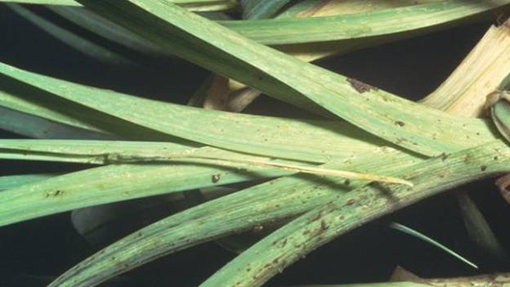 La teigne du poireau 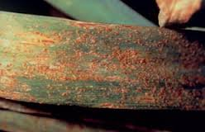 La rouille du poireau

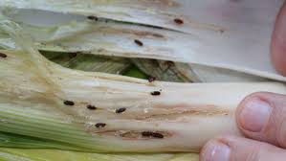 Pupes de mouches mineuses 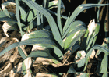 Le mildiou du poireau

 Bonne culture
Fiche :  2020 JDN jardins du nord
Pour en parler sur le forum : https://www.jardins-du-nord.fr/viewtopic.php?f=3&t=5959&p=86724&hilit=les+poireaux+culture+du+poireau#p86724
Photos : du net

